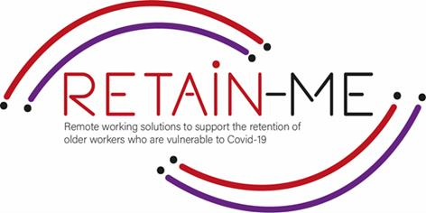

HECHOS

El propósito de estos ejercicios es comprender la diferencia entre las habilidades blandas y habilidades duras, y para estimar qué tan bueno eres en cada una de las habilidades y qué se debe hacer para mejorarlas.

1. Piense en su desempeño laboral anterior y sus rasgos de personalidad, y trate de estimar qué tan bueno es con las siguientes habilidades blandas:

|  |  |  |  |  |  |
| --- | --- | --- | --- | --- | --- |
| HABILIDADES BLANDAS | 1 | 2 | 3 | 4 | 5 |
| TRABAJO EN EQUIPO |  |  |  |  |  |
| PENSAMIENTO CRÍTICO |  |  |  |  |  |
| GESTIÓN DEL TIEMPO |  |  |  |  |  |
| LIDERAZGO |  |  |  |  |  |
| CREATIVIDAD |  |  |  |  |  |
| ADAPTABILIDAD |  |  |  |  |  |
| MANEJO DEL ESTRÉS |  |  |  |  |  |
| HABILIDADES ORGANIZATIVAS |  |  |  |  |  |
| COMUNICACIÓN |  |  |  |  |  |
| RESOLUCIÓN DE PROBLEMAS |  |  |  |  |  |

1. Ahora, piense en las habilidades técnicas que obtuvo de la educación o la experiencia de capacitación. Trate de estimar qué tan avanzado está con las siguientes habilidades duras:

|  |  |  |  |  |
| --- | --- | --- | --- | --- |
| HABILIDAD DURA | NINGUNO | BÁSICO | INTERMEDIO | AVANZADO |
| GESTIÓN DE PROYECTOS |  |  |  |  |
| HABILIDADES DE PROGRAMACIÓN |  |  |  |  |
| LENGUAS EXTRANJERAS |  |  |  |  |
| HABILIDADES DE ESCRITURA |  |  |  |  |
| LOGÍSTICA |  |  |  |  |
| MARKETING |  |  |  |  |

1. Busque la lista de otras habilidades blandas y duras en línea y escriba a continuación qué tan avanzado está con ellas.

HABILIDADES BLANDAS

………………………………….………………………………….………………………………….

………………………………….………………………………….………………………………….

………………………………….………………………………….………………………………….

………………………………….………………………………….………………………………….

………………………………….………………………………….………………………………….

HABILIDADES DURAS

………………………………….………………………………….………………………………….

………………………………….………………………………….………………………………….

………………………………….………………………………….………………………………….

………………………………….………………………………….………………………………….

………………………………….………………………………….………………………………….

*“El éxito no siempre se trata de grandeza. Se trata de consistencia. El trabajo duro constante conduce al éxito. La grandeza vendrá".*

*Dwayne Johnson*

Para obtener más información, puede visitar nuestro sitio web: <https://www.facebook.com/RetainMeErasmusProject> y nuestro Facebook: <https://www.facebook.com/RetainMeErasmusProject>

021-1-SE01-KA220-VET-000032922

2